1. **Controller介紹**
   1. IController是最基礎的介面，但是僅提供一個Execute方法

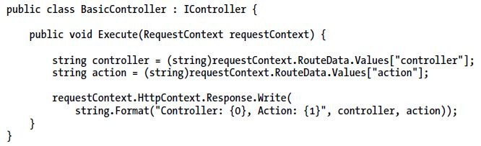

* 1. 最便捷的方式是直接繼承Controller類別就好

1. **接收輸入的資料 (請求發過來的資料)**
   1. 主要有以下幾種抓取資料的方法
      1. 透過所謂的Context物件，如下圖列出的部分資料

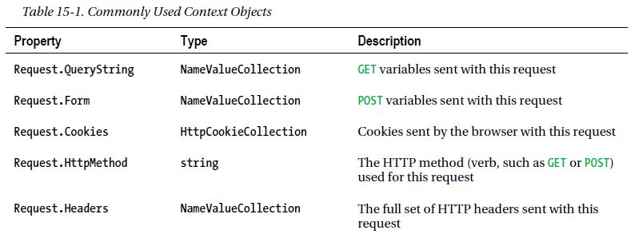

* + 1. 傳入Action的參數
       - 不允許out或是ref的參數
       - 透過所謂的value provider以及model binder，把透過任何途徑傳入的參數，轉成action中所指定的型態及名稱的參數
       - 實值型別的參數是必須傳入的，也可以指定預設值
       - 參考型別的參數不是必須傳入的，可有可無
    2. 透過Model Binding的機制

1. **產生輸出**
   1. ActionResult是最基礎的類別，可以直接繼承它進行實作

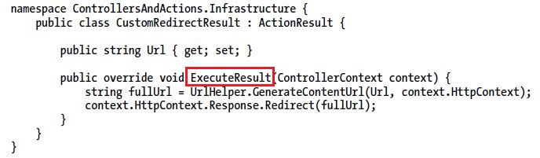

* 1. MVC提供很多內建的Action Result種類

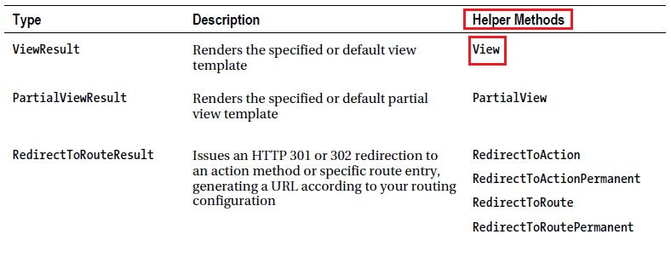

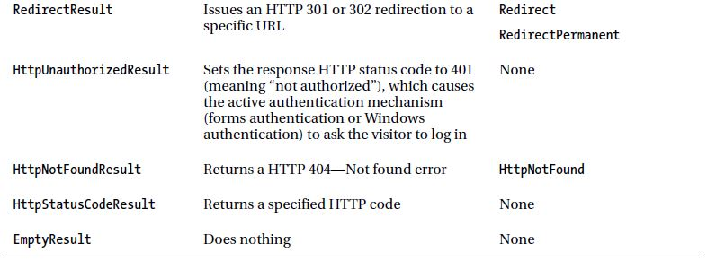

* 1. 資料傳遞 (從Action Method傳資料到View)
     1. 提供View Model物件，如以下兩種(未宣告型別或是已宣告型別的)

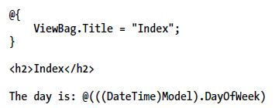

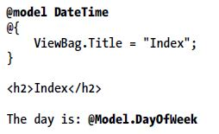

* + 1. 透過View Bag

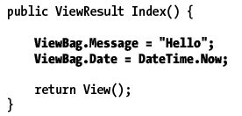

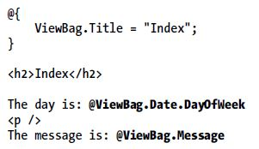

* + 1. 透過TempData (TempData有點像Session的味道，但是只要資料一被讀取就會立刻移除)

